四川省烟花爆竹协会

川烟爆协〔2015〕6号

关于召开四川省烟花爆竹协会第一届二次会员大会
暨2015年烟花爆竹产品推介会的通知

省外烟花爆竹供货企业：
为促进省内外烟花爆竹企业的交流与合作，大力推进四川烟花爆竹产业安全发展，根据四川省烟花爆竹协会第一届一次常务理事（扩大）会议决议，经四川省安全生产监督管理局同意，决定于2015年4月29日召开四川省烟花爆竹协会第一届二次会员大会暨2015年烟花爆竹产品推介会。现就有关事项通知如下：
一、会议时间、地点
时间：2015年4月28日报到，4月29日会议，4月30日业务洽谈。
地点：成都保利公园皇冠假日酒店。
二、参会人员
1. 省内烟花爆竹生产、经营会员单位负责人；
2. 省外烟花爆竹供货企业代表；
3. 特邀省民政厅、省安监局、省公安厅、省质监局、省工商局等部门领导及各市（州）安监局分管局长、科长。
三、主要议程
1. 4月29日8:30～12:00，四川省烟花爆竹协会第一届二次会员大会及烟花爆竹产品推介会；
2. 4月29日13:30～17:30，烟花爆竹企业座谈及烟花爆竹企业产品宣传展示；
3. 4月30日8:30～12:00，行业交流、商务洽谈。
四、相关费用
1. 烟花爆竹产品展示及推介费8000元/家；
2. 烟花爆竹生产原辅材料、机械设备、新工艺、新技术，防伪签等展示推介费3000元/家；
3. 会务费1500元/人，含食宿（标间）、会议资料等费用；
注：对住宿有单间等特殊需求的，请在回执中注明，会务组在条件许可的情况下尽量满足，费用自理。
五、参展要求
1. 请申请参加推介会的企业准备相关资料复印件（详见附件1），并加盖单位公章按顺序装订成册，于2015年4月3日前邮寄至会务组（地址：成都市成华区建设路10号万科钻石广场B座2710室，邮编：610051），逾期不再受理；
2. 会务组于2015年4月6日向资格审核合格的企业发出参会邀请，受邀企业应在2015年4月10日前填写会议回执（附件2）报会务组；
3. 会务组对受邀企业提供宣传展示平台，展位面积约为7.5平米/个；
4. 展示方式：烟花爆竹产品（无药空样）、图文资料、视频资料、防伪签样品或实物等；
5. 省外企业的爆竹类产品不列入推介展示范围。
六、会务组联系人及电话
董国跃 15982826570 028-84383986
黄 玲 13648080600 028-84385286
刘 敏 13688041262

附件：1. 参会企业资料目录
2. 会议回执
3. 酒店交通示意图

二○一五年三月十八日

主题词：会员大会 产品推介会
抄送： | 省安监局、省公安厅。
四川省烟花爆竹协会 | 2015年3月18日印发

附件1：
参会企业资料目录
1. 省外企业参会申请表（见附表）
2. 企业简介
3. 营业执照、组织机构代码证、税务登记证、烟花爆竹安全生产许可证（有效期至2015年12月31日）
4. 法人身份证明
5. 产品质量责任保险单证明
6. 产品质检报告
7. 危险品运输相关证照及协议
8. 企业诚实守信承诺书

备注：有以下情况之一的，申报资料不予受理
1. 生产许可证许可范围只有爆竹类的；
2. 国家安监总局和省安监局通报2014年度违规使用禁（限）用药物的企业；
3. 2014年出现安全生产死亡事故和产品发生燃放死亡事故的企业；
4. 资料不全的。

附表
省外企业参会申请表
企业名称 |  | 企业类型
法定代表人 |  | 手 机
单位联络员 |  | 联系电话
单位地址 |  | 邮 箱
安全生产 许可证号 |  | 传 真
生产许可 范围
上年在川 销售额 |  | 上年在川销售公司数量
企业意见 | 法定代表人（签字）：  企业盖章  年 月 日
审核意见 | 经办人：  年 月 日

附件2：
会 议 回 执

单位名称： 填表日期： 年 月 日
姓名 | 性别 | 职务 | 联系电话 | 住宿要求
单间（ ）间
标间（ ）间
套房（ ）间
参展方式、展区面积及其它要求
邮箱：scyhbz@163.com 传真：028-84383686 电话：84385286

附件3： 成都保利公园皇冠假日酒店交通示意图
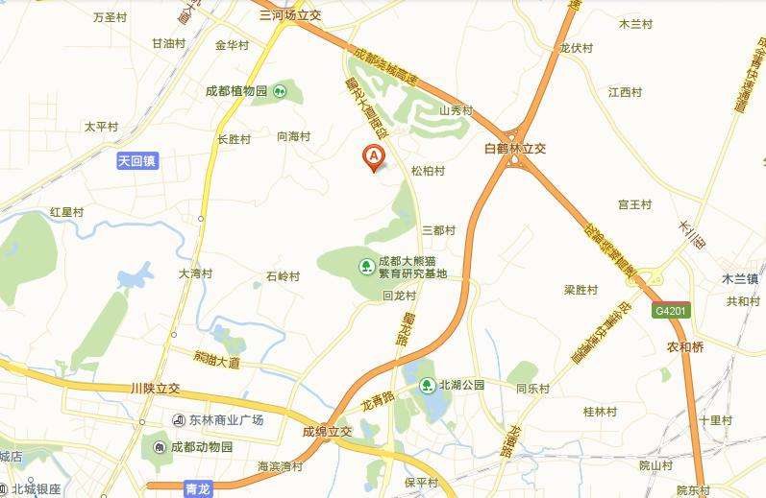
保利皇冠假日酒店
酒店地址：成都市蜀龙大道保利1980号保利公园198 酒店电话：028-61798888

